Конспект квест-игры “Семейные бродилки”

Выполнили:
Параничева И.В.
Климова В.А.
Груздкова Т.С.

Дзержинск – 2022

Цель:
- формирование ценностные представления о семье, семейных традициях.

Задачи:
- сплотить детей и родителей;
- гармонизировать детско-родительские отношения с помощью проведения совместных мероприятий;
- развивать коммуникативные способности взрослых и детей в процессе совместной деятельности;
- воспитывать у детей осознанного отношения к важности участия в совместных семейных мероприятиях.

Участники: дети с 3-6 лет, их родители, педагоги.
Примерное время: 40 минут.

Предварительная работа с детьми:
• Беседа с детьми о семейных традициях и ценностях.
• Разучивание с детьми стихов по данной теме.

Предварительная работа с родителями:
- размещение информации в родительском информационном центре; опрос об участи в квесте;
- привлечение к участию в фотовыставке: «СемьЯ».

Ожидаемый результат:
веселое настроение от совместного времяпровождения; желание у родителей участвовать в жизни детского сада.

Оборудование:
музыкальное сопровождение, мольберт 2 шт., магниты 10 шт., фотозона, эмблемы в виде сердец с номером детского сада, карты-схемы 2 шт., контейнер с наполнением для выбора маршрута, карточки со стихотворными заданиями, фломастеры 4 упаковки, салфетки влажные, чайник с водой, одноразовые стаканы, задания в конвертах 10 шт., карточки (финальное слово - семья), стол, лопатки 8 шт., баночки 2 шт., грамоты участников, подарки.

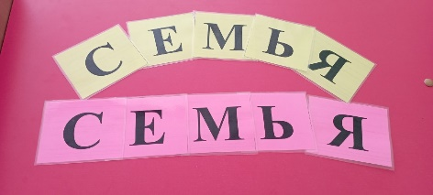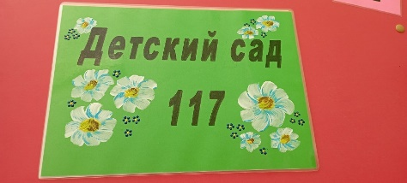

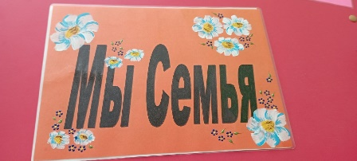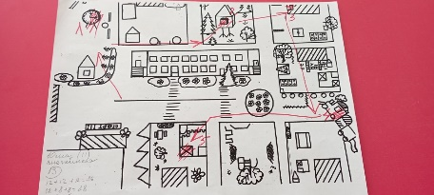

План

1. Организационный
Здравствуйте, уважаемые родители!
Спасибо, что Вы откликнулись на предложение поучаствовать в нашем необычном мероприятии посвященном празднику “Дня семьи любви и верности”.
8 июля в России отмечается ни на что не похожий (не политический и не развлекательный, а очень душевный и глубокий по замыслу праздник) - День семьи, любви и верности. В этот день принято говорить о близких и любимых людях, дарить друг другу добрые слова, улыбаться, радоваться лету и солнцу! И открываем мы наш праздник гимном семьи. (Звучит песня “Семья”)
Слова “Семья, любовь и верность”
Огромный смысл в себе несут.
Там, где семья, - всегда есть нежность.
Там где любовь, - всегда нас ждут.
2. Мотивационный
Вы пришли на этот квест!
И ждет вас масса здесь чудес!
Нужно, слово отыскать!
Себя в заданьях испытать.
Кто испытания пройдет.
Тот слово верное найдет

(Сейчас мы предлагаем, объединиться в команды)
Сердечки разбирайте и в команды все вступайте (взрослые вытягивают эмблемы “сердечки” и распределяются по командам).
Каждая команда выбирает капитана, который выберет в контейнере подсказку с маршрутом (выбирают маршруты).
На каждой точке вы будете находить задания для взрослых и детей. Кто задания выполняет, получает букву от сопровождающего (воспитателя). А что это за слово, мы узнаем в конце путешествия.
Убедительная просьба, не ссорьтесь, помогайте друг другу, будьте вежливы и бережно относитесь к вещам, где бы вы не находились проходя испытания.
Поспеши и не зевай
Свое слово составляй.

Старт квест-игры.
3. Практический

Задания для 1 команды:

1. Под крышей четыре ножки,
А на крыше суп да ложки.
Ты загадку отгадай
И заданье получай.
(Чтоб задание начать, нужно пчелок отыскать.)

2. Любим мы играть в футбол,
Забивать в ворота гол!
(Ты на дерево взгляни и подсказку там сорви).

3. Это что за чудеса:
Дует ветер в паруса?
Не паром, не дирижабль –
По волнам плывет корабль.
(Не ленись и поспеши, в ясли в гости загляни).

4. Кормушку для птиц.
Мы к зиме смастерили.
Ягоды, зерна в нее положили.
(Ягу ты лучше не буди! И мимо тихо ты пройди. Пойдешь ты в сторону часов, и в сказку тут же попадешь).

5. Я живу в лесной избушке,
Очень милая старушка.
Костяной стучу ногой,
Все зовут меня Ягой.
(В гости ты ко мне приди и задание найди. Как только буквы ты собрал, беги туда, где ждет финал. Лишь победителем считается тот, кто слово свое быстрее свое соберет).
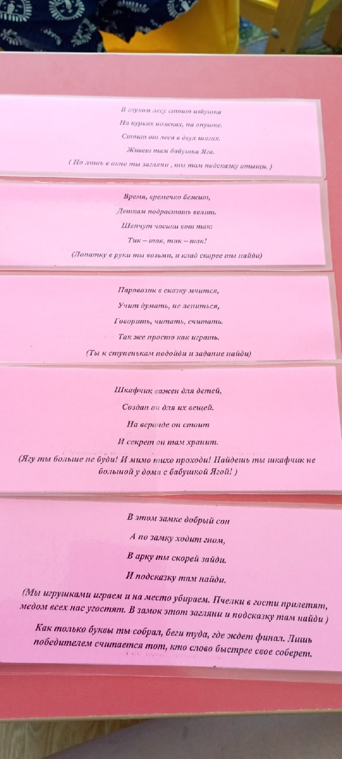

Задания для 2 команды:

1. В глухом лесу стоит избушка
На курьих ножках, на опушке
Стоит от леса в двух шагах.
Живет там бабушка Яга.
(Но лишь в окно ты загляни, ты там подсказку отыщи).

2. Время, времечко бежит,
Деткам подрастать велит.
Шепчут часики вот так:
Тик -так, тик-так!
(Лопатку в руки ты возьми, и клад скорее ты найди).

3. Паровозик в сказку мчится,
Учит думать, не ленится,
Говорить, читать, считать.
Так же просто как играть.
(Ты к ступенькам подойти и задание там найди).

4. Шкафчик важен для детей,
Создан он для их вещей.
На веранде он стоит
И секрет он там хранит.
(Ягу ты больше не буди! И мимо тихо проходи! Найдешь ты шкафчик небольшой у дома с бабушкой Ягой!)

5. В этом замке добрый сон
А по замку ходит гном,
В арку ты скорей зайди.
И подсказку там найди.
(Мы игрушками играем и на место убираем. Пчелки в гости прилетят, медом всех нас угостят. В замок этот загляни и подсказку там найди).
Как только буквы ты собрал, беги туда, где ждет финал. Лишь победителем считается тот, кто слово свое быстрее свое соберет.
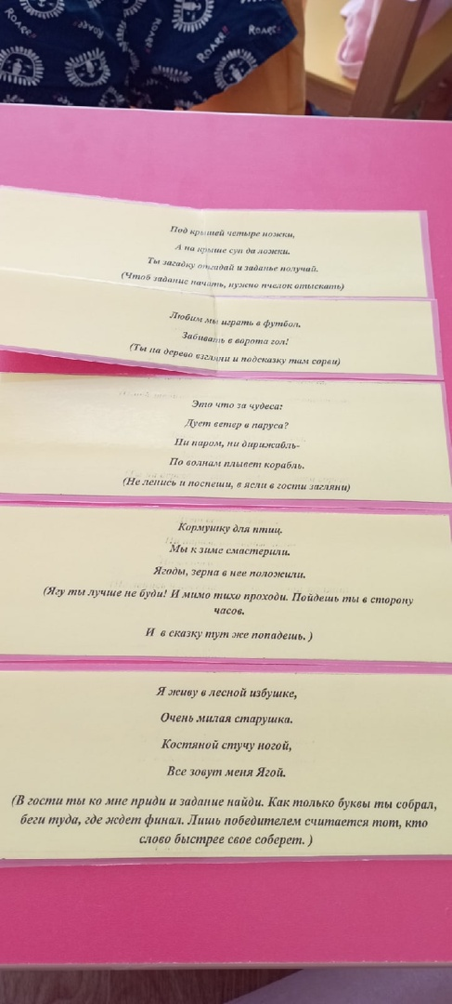
4. Заключительная.
Мы рады, что вы прошли все задания. Сколько букв вы собрали? Какие задания вам понравились больше всего?
Команды на мольберте выкладывают слово СЕМЬЯ.
А как вы думаете можно расшифровать каждую букву этого слова.
«С» – счастливая, спортивная, современная;
«Е» - единая, единственная;
«М» - милая, музыкальная;
«Я» - яркая, ясная.
Вот какие у нас семьи, и самое главное они дружные, любящие. Оставайтесь всегда такими.
В международный день семьи
Вас дружно поздравляем!
С союзом крепким, и в любви
Жить долго пожелаем!

Вручаются грамоты семьям и подарки детям.
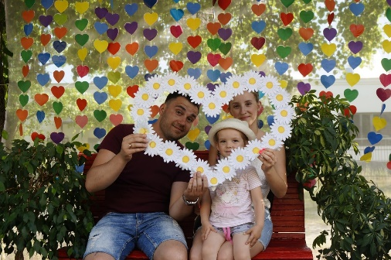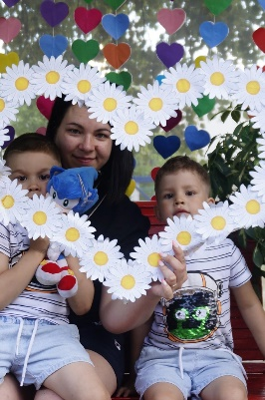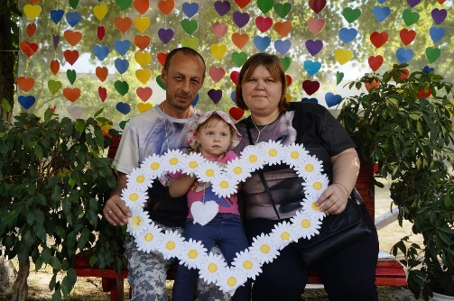

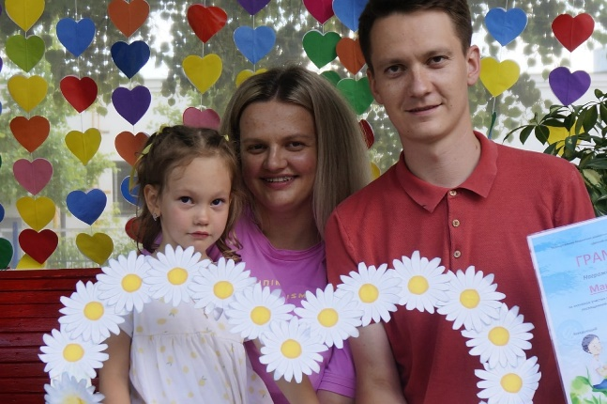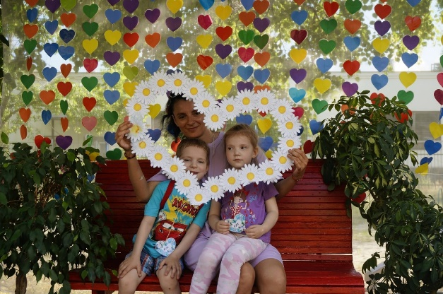
Приглашаем родителей для совместной с детьми фотографии. (Используем атрибутику для фотозоны)
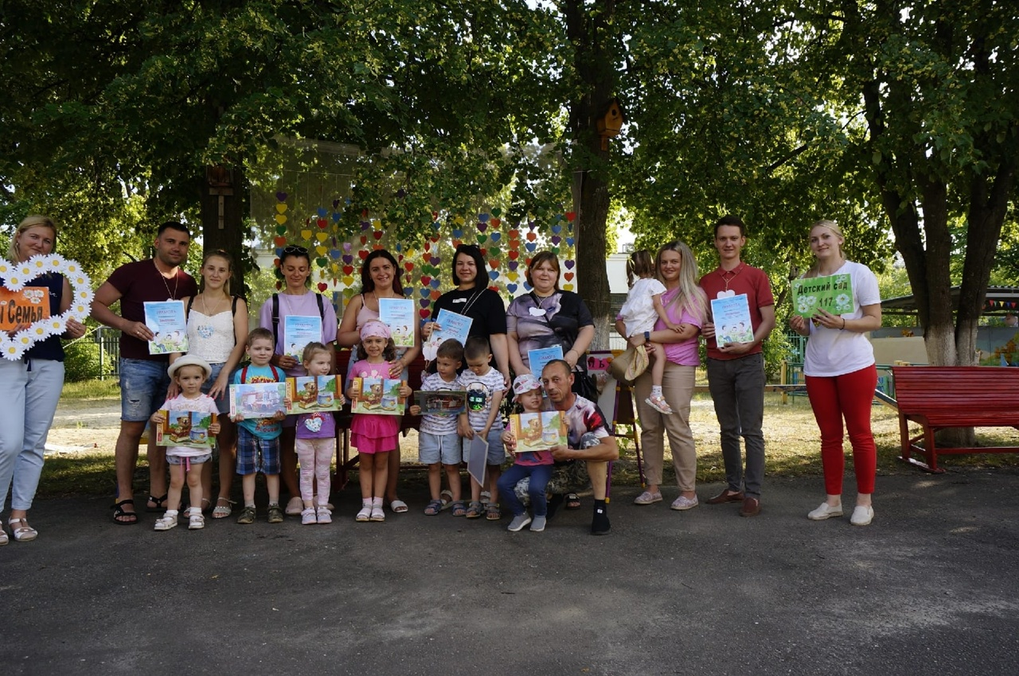

До новых встреч!


